**Практическая работа №5**

**ОЦЕНКА СЛОЖНОСТИ РЕКУРСИВНЫХ АЛГОРИТМОВ**

**Цель работы:** Научиться разрабатывать рекурсивные алгоритмы и оценить их сложность.

**Задание:**

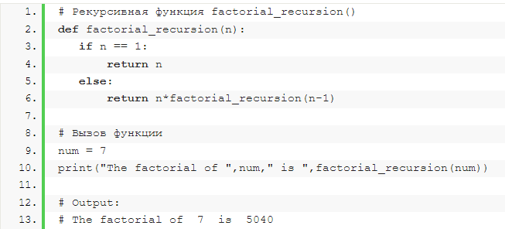

Рисунок 1 – Рекурсивный алгоритм (Сложность O(n))

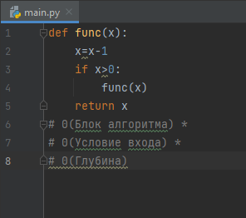

Рисунок 2 – Схема

**Контрольные вопросы:**

1. Что такое рекурсивный алгоритм?

Это алгоритм, в описании которого прямо или косвенно содержится обращение к самому себе.